Конспект урока по теме «Производная показательной функции» в 11 классе.
Цель: Ввести понятие «экспоненты», «натурального логарифма», сформировать понятие о производной показательной функции y=е^{х}.
Задачи:
- Образовательная: сформировать навык вычисления показательной функции, пользуясь правилами и формулами дифференцирования
- Развивающая: развить и совершенствовать применение правил дифференцирования для показательной функции.
- Воспитательная: воспитывать у учащихся аккуратность, культуру поведения и речи.
Ход урока
1. Организационный момент, объявление темы и цели урока
«Сегодня на уроке мы изучаем новую тему «Производная показательной функции». Наша цель познакомиться с понятием «экспоненты», «натурального логарифма», с теоремой о дифференцировании показательной функции.
2. Устная работа:
- Вспомним правила дифференцирования функции:
А) чему равна производная алгебраической суммы двух функций: (u + v)′ = u′ + v′;
Б) чему равна производная произведения функций (u∙v)′= u′∙v + u∙v′;
В) чему равна производная частного двух функций 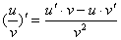;
Г) чему равна производная степенной функции (x^{n})′=n∙x^{n-1};
Д) чему равна производная тригонометрических функций (синуса, косинуса, тангенса и котангенса);
Е) чему равна производная константы c′= 0;
Ж) чему равна производная произведения константы на функцию (c∙u) ′ = c∙u′;
Все вышеуказанные формулы воспроизводятся на интерактивной доске.
3. Тематический контроль (найти производные функций, выбрать правильный ответ и записать код ответа). Работа выполняется по вариантам.
 | 1 | 2 | 3
y=2x+5 | y′=2x | y′=2 | y′=-2
y=sin | y′=0.5cos | y′= cos | y′=0.5sin
Y=x4- | y′=3x- | y′=4x3- | y′=4x3+

 | 1 | 2 | 3
y=2x3-6x | y′=6x2-6 | y′=2x2-6 | y′=6x-6
y=cos2x | y′=-sin2x | y′= -2sin2x | y′=2sin2x
y=2 | y′=2x | y′= | y′=
Дети сдают карточки с ответами учителю. Учитель проверяет работы, дети записывают в тетради тему урока.
4. Объяснение нового (с помощью мультимедийного оборудования)
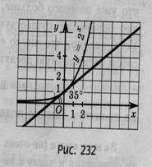
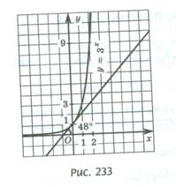
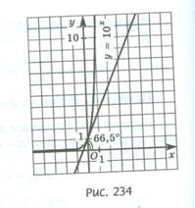
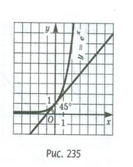
- график какой функции изображен на доске (y=2x),
- в какой точке к графику функции проведена касательная (х=0),
- какой угол образует касательная с положительным направлением оси абсцисс (35°),
- какой угол образует касательная к графику функции y=3x (48°),
- для функции y=10x в аналогичной ситуации получаем угол 66,5°,
Вывод: если основание показательной функции а увеличивается от 2 до 10, то угол между касательной к графику функции в точки х=0 и осью абсцисс постепенно увеличивается от 35° до 66,5°.
Логично предположить, что существует основание а, для которого соответствующий угол равен 45°.
- между какими числами лежит основание а (2 и 3),
- доказано в математике, что интересующее нас основание существует. Его принято обозначать буквой е. В математике установлено, что число е – иррациональное, т.е. представляет собой бесконечную десятичную непериодическую дробь.
е = 2,7182818284590…
На практике обычно полагают, что е = 2,7
1828 – это год рождения Льва Николаевича Толстого.
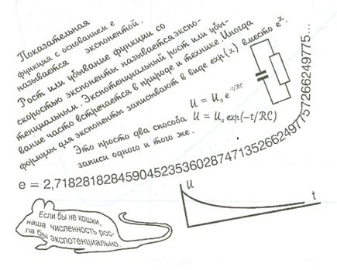
График функции y=ех. Показательная функция с основанием е называется экспонентой.
- перечислите свойства функции y=е^{х},
- чему равен tg45°,
- чему равно значение tg45° для функции y=е^{х} (геометрический смысл производной),
- дайте определение производной в точке х = 0 (∆y/∆x) при ∆x стремящемся к нулю,
- чему равна производная функции y=е^{х} в точке х=0 (y′ =1), т.е. 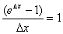 при ∆x стремящемся к нулю,
Теперь докажем теорему о производной функции y=е^{х}.
Теорему доказывает ученик.
- Что использовали в доказательстве теоремы? (определение производной, теоремы о пределах);
Учащиеся записывают доказательство в тетрадь.
(е^{х})′ = е^{х}
Показательная функция с основанием е называется экспонентой. Рост и убывание функции со скоростью экспоненты называется экспоненциальным. Экспоненциальный рост и убывание часто встречается в природе и технике. Иногда формулы для экспоненты записываются в виде exр(х) вместо ех.
Найти производные функций (учащиеся по очереди выходят к доске и вычисляют:
- - (2е^{х})′ =2е^{х},
- - (е^{5х})′ = е^{5х}∙5 = 5е^{5х},
- - (10е^{-3х})′ = 10е^{-3х}∙ (-3) = -30е^{-3х},
- - ,
- - ,
– Открыли учебники(стр. 242) и читаем определение натурального логарифма.
На доске записываем
Натуральным логарифмом называется логарифм по основанию е.
Вычислить:
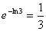
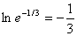
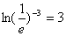
5. Закрепление нового материала (работа с учебником)
Выполнить задание № 538, 540 (а), 543 (а, в), 544 (в).
№538
y’=(4e^{x+5})’=4e^{x+5}
y’=(3-0.5e^{x})’=-0.5e^{x}
y’=(2x+3e^{-x})’=2-3e^{-x}
y’=(5e^{-x})’=-5e^{-x}
Решаем на доске с комментариями.
Вспомним уравнение касательной к графику функции в точке х₀
№540
f(x)=e-x, x₀=0
- f(0)=1
- f’(0)=-e^{-x0}= -1
- y=1-1*(x-0)
y=1-x
№543
y’=(e^{x2}*sinx/2)’=2xe^{x2}sinx/2+e^{x2}0.5cos0.5x
№544(б)
6. Итог урока:
- с чем познакомились на сегодняшнем уроке,
- что такое число е,
- как называется функция y=е^{х},
- как читается теорема № 1,
- что такое натуральный логарифм,
7. Домашнее задание: индивидуальная работа по карточкам.

